АИСУ «Параграф УДОД»
для учреждений дополнительного образования

Приложение
ЭКСПОРТ ДАННЫХ В РАЙОН

Руководство Пользователя

Санкт-Петербург
2015

Оглавление
Приложение «Экспорт данных в район» 3
Общие сведения 3
Проверка данных 3
Формирование файла экспорта 5

Общие сведения
В руководстве приводится описание приложения «Экспорт данных в район» (далее - Приложение).
Пользователи, которым рекомендуется предоставить доступ к этому приложению: Администратор.
Приложение «Экспорт данных в район» позволяет сформировать файл экспорта для передачи данных из образовательной организации на вышестоящий уровень информационной системы, т.е. на районный уровень управления образованием. Формирование файлов экспорта, их передача на вышестоящий уровень регламентируется районными и региональными органами управления образованием.
Приложение предоставляет возможность проверки данных перед формированием файла. Файл экспорта не формируется при наличии критичных ошибок в заполнении данных.
Для запуска приложения необходимо открыть клиентскую часть «Параграф»: Пуск – Программы – Параграф УДОД – Клиент – Параграф 3 УДОД. После ввода имени пользователя и пароля выбрать приложение «Экспорт данных в район».
Откроется главное окно приложения (Рисунок 1).
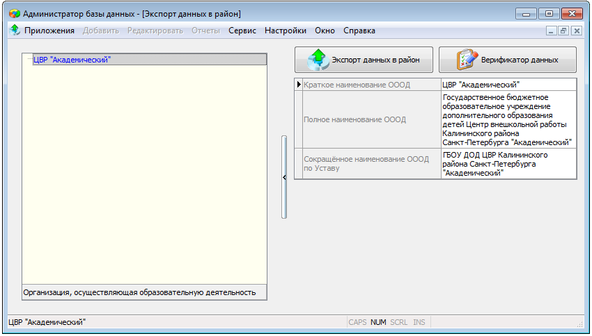
Рисунок 1.Главное окно приложения "Экспорт данных в район"

Проверка данных
Для проверки полноты заполнения данных в основные приложения АИСУ «Параграф УДОД» встроен «Верификатор данных», относящийся к конкретному приложению. В приложении «Экспорт данных в район» имеется общий верификатор, объединяющий проверки всех приложений. Перед формированием файла экспорта автоматически запускается общий верификатор, который отслеживает ОШИБКИ заполнения данных во всех приложениях АИСУ «Параграф УДОД». При наличии критичных ошибок появляется окно верификатора с перечнем ошибок. Формирование файла экспорта возможно только после устранения всех перечисленных ОШИБОК.
Настоятельно рекомендуется перед формированием файла экспорта проверить базу на наличие ошибок, для этого используется кнопка «Верификатор данных» (см. Рисунок 1).
Командная кнопка открывает окно верификатора, представленное на Рисунке 2.
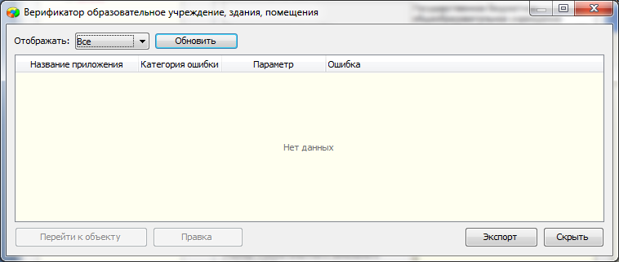
Рисунок 2. Окно верификатора
Окно верификатора всегда содержит данные последней проверки, осуществлявшейся в текущем сеансе работы пользователя с АИСУ «Параграф УДОД». Для того чтобы получить сведения об актуальном состоянии данных, необходимо нажать кнопку «Обновить».
Для удобства работы предусмотрен фильтр, который позволяет отображать сообщения только выбранной категории (Рисунок 3).
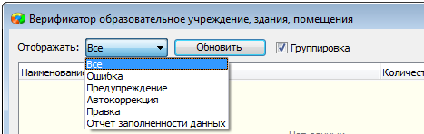
Рисунок 3. Выбор категории сообщений
Категории ошибок:
- Ошибка – критичные ошибки заполнения данных, без исправления которых не будет сформирован файл экспорта в район.
- Предупреждение – некритичные неточности и несоответствия в данных.
- Автокоррекция – неточности, которые были исправлены автоматически, в ходе работы верификатора.
- Правка – неточности и несоответствия в текстовых данных, которые исправляются в ходе работы верификатора.
При выборе значения «Все», в списке будут отображены сообщения всех категорий (Рисунок 4).
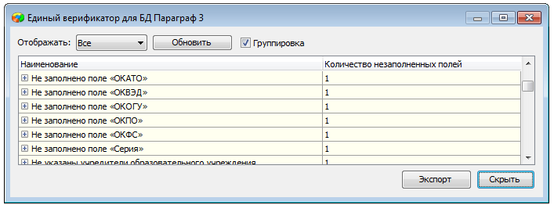
Рисунок 4. Результат работы Верификатора при выборе категории "Все"
Поскольку верификатор приложения «Экспорт данных в район» проводит проверки по всем приложениям АИСУ «Параграф УДОД», возможна небольшая задержка при обновлении списка.
Окно верификатора содержит список сообщений в соответствии с выбранным фильтром.
- Колонка «Название приложения» показывает приложение, в которое нужно перейти, чтобы исправить найденную ошибку.
- Колонка «Категория ошибки» позволяет определить важность исправления найденной ошибки.
- Колонка «Параметр» содержит название объекта или поля, в данных которого найдена ошибка.
- Колонка «Ошибка» сдержит пояснительный текст.
Для исправления найденных ошибок, необходимо перейти в соответствующее приложение и воспользоваться верификатором.
После исправления ошибок необходимо вернуться в приложение «Экспорт данных в район» и запустить общий верификатор. Если сообщений об ошибках не обнаружено, можно перейти непосредственно к экспорту данных в район.

Формирование файла экспорта
Для начала экспорта необходимо нажать кнопку «Экспорт данных в район» в главном окне приложения(см. Рисунок 1).
Перед началом формирования файла, приложение автоматически выполняет проверки верификатора во всех приложениях. В случае обнаружения ошибок, открывается окно верификатора данных, файл экспорта не формируется.
Если верификатор не нашел ошибок, откроется окно (Рисунок 5)
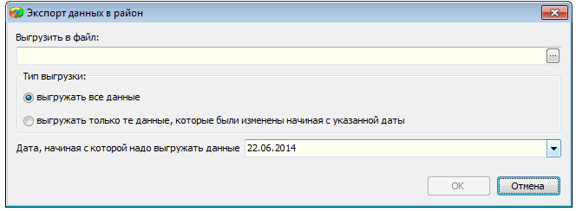
Рисунок 5.Окно настройки параметров выгрузки
В форме, необходимо указать путь и имя файла для сохранения, тип выгрузки и состав выгружаемых данных.
Следует помнить, что в файл экспорта попадают не все данные, введённые в АИСУ «Параграф УДОД», а только те которые регламентированы для передачи на вышестоящие уровни. Состав этих данных не может быть изменён пользователями системы.
Кнопка «ОК» будет недоступна, пока не указан путь и название файла для сохранения.
Путь и название файла
Для того чтобы указать путь и имя файла для экспорта данных необходимо нажать на кнопку «…». После чего указать путь и имя сохраняемого файла (Рисунок 6).
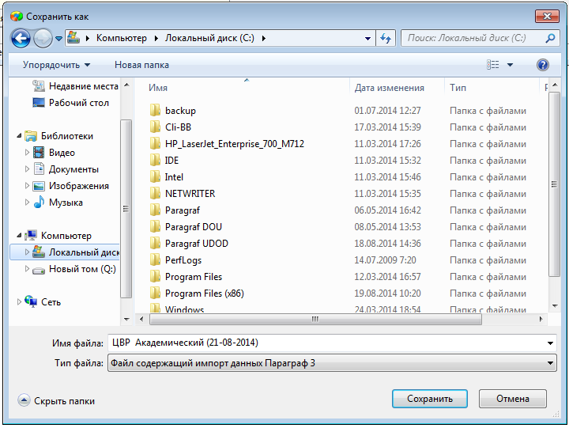
Рисунок 6.Выбор пути для сохранения файла экспорта
По умолчанию, приложение формирует имя файла из краткого наименования образовательного учреждения и текущей даты. Во избежание путаницы в файлах настоятельно рекомендуется не изменять имя файла, которое было предложено по умолчанию.
После выбора папки и названия файла нужно нажать кнопку «Сохранить».
Тип выгрузки
- Выгружать все данные – в файл экспорта попадает вся информация предназначенная для экспорта.
- Выгружать только те данные, которые были изменены начиная с указанной даты – в файл экспорта попадает только та информация, которая была изменена либо добавлена с момента последнего формирования файла экспорта.
Механизм формирования второго типа выгрузки следующий: после формирования очередного файла экспорта все данные в системе получают флаг «передано». Данные, которые изменяются, добавляются, либо удаляются после выгрузки, такого флага не имеют. Поэтому, если выбран второй тип выгрузки, система выгрузит только те данные, у которых нет флага «передано». При этом, после формирования файла экспорта, все данные в системе получают флаг «передано». Данный режим позволяет существенно (в десятки раз) сократить объём передаваемых данных.
Пользоваться этим режимом следует аккуратно, если был сформирован файл экспорта с последними изменениями, но по каким-то причинам его не передали на вышестоящий уровень, либо там его не загрузили, то в следующий раз необходимо использовать режим полной выгрузки данных, иначе часть данных будет потеряна, что вызовет ошибки при их загрузке.
Для выбора типа выгрузки используется одноименный переключатель. Рекомендуется использовать только полную выгрузку, т.е. устанавливать переключатель в положение «выгружать все данные», использовать другой режим можно только по согласованию с вышестоящим уровнем.
Экспорт
После задания необходимых параметров, требуется нажать кнопку «ОК» для начала формирования файла.
После успешного формирования файла, приложение выведет окно сообщения (Рисунок 7).
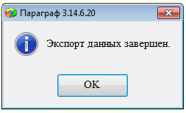
Рисунок 7. Окно сообщения

